CARTA DE PRÓPRIO PUNHO ( PROFESSOR)
Itens obrigatórios na carta do professor:
- ESCLARECER DISTANCIA ENTRE AS UNIDADES ESCOLARES;
- QUILOMETRAGEM APROXIMADAMENTE
- TRANSPORTE QUE UTILIZA
- QUANTO GASTA NO PERCURSO ( HORAS E MINUTOS)
- IMPRESSO ROTA GOOGLE MAPS
ADICIONAR A FRASE NO FINAL DA CARTA : Por ser esta a expressão da verdade, dato e assino o presente. Ciente de que na comprovação de qualquer falsidade, estarei sujeito às sanções civis, administrativas e criminais prevista na legislação vigente (Artigo 2º, da Lei Federal nº 7.115 de 29/08/1983)

- DATAR E ASSINAR.

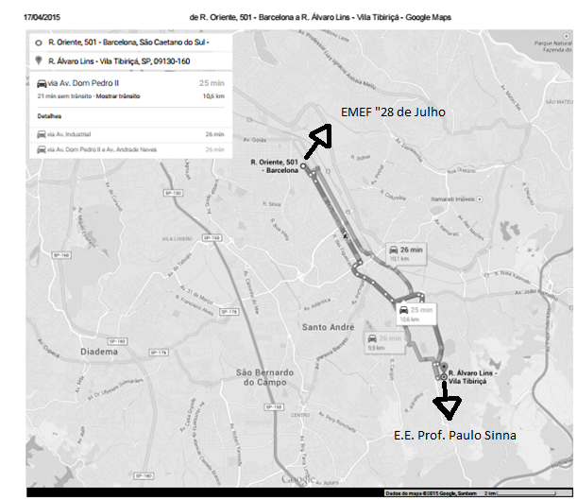
EXEMPLO: (escrever a mão os nomes da U.E no mapa)

